# Bài 2. HAI ĐƯỜNG THÅ̉NG SONG SONG

## **A.** KIẾN THỨC CẦN NHỚ

### 1. Vị trí tương đối của hai đường thẳng trong không gian

Cho hai đường thẳng  và  trong không gian. Khi đó có thể xảy ra một trong hai trường hợp sau:

- Trường hợp 1: Có một mặt phẳng chứa  và . Khi đó ta nói  và  đồng phẳng. Theo kết quả của hình học phẳng, có ba khả năng sau đây xảy ra:

- Nếu  và  có hai điểm chung thì ta nói  trùng , kí hiệu .

- Nếu  và  có một điểm chung duy nhất  thì ta nói  và  cắt nhau tại , kí hiệu .

- Nếu  và  không có điểm chung thì ta nói  và  song song với nhau, kí hiệu .

- Trường hợp 2: Không có mặt phẳng nào chứa cả  và . Khi đó ta nói hai đường thẳng  và  chéo nhau hay  chéo với .

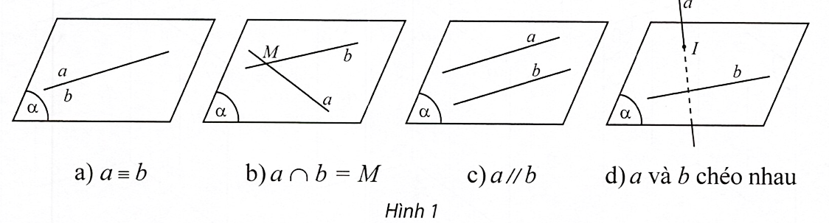

Hai đường thẳng được gọi là song song nếu chúng nằm trong cùng một mặt phẳng và không có điểm chung.

Chú ý:

a) Hai đường thẳng gọi là chéo nhau nếu chúng không đồng phẳng.

b) Cho hai đường thẳng song song  và . Có duy nhất một mặt phẳng chứa hai đường thẳng đó, kí hiệu .

### 2. Tính chất cơ bản về hai đường thẳng song song

**Định lí 1**

Trong không gian, qua một điểm nằm ngoài một đường thẳng, có một và chỉ một đường thẳng song song với đường thẳng đó.

**Định lí 2**

Nếu ba mặt phẳng đôi một cắt nhau theo giao tuyến phân biệt thì ba giao tuyến ấy hoặc đồng quy hoặc đôi một song song.

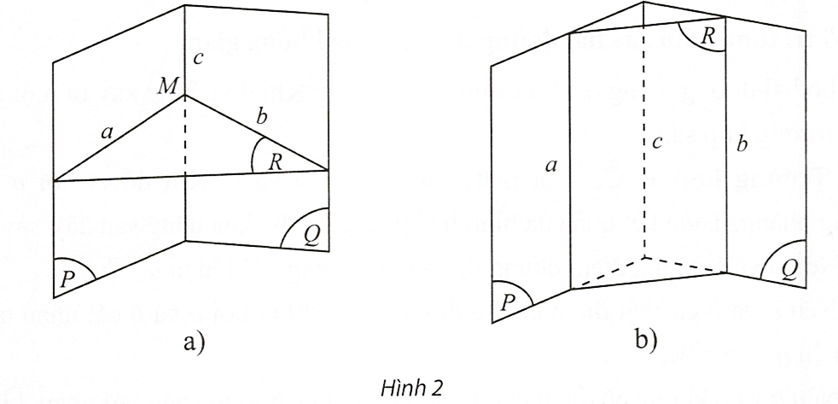

**Hệ quả**

Nếu hai mặt phẳng phân biệt lần lượt đi qua hai đường thẳng song song thì giao tuyến của chúng (nếu có) song song với hai đường thẳng đó hoặc trùng với một trong hai đường thẳng đó.

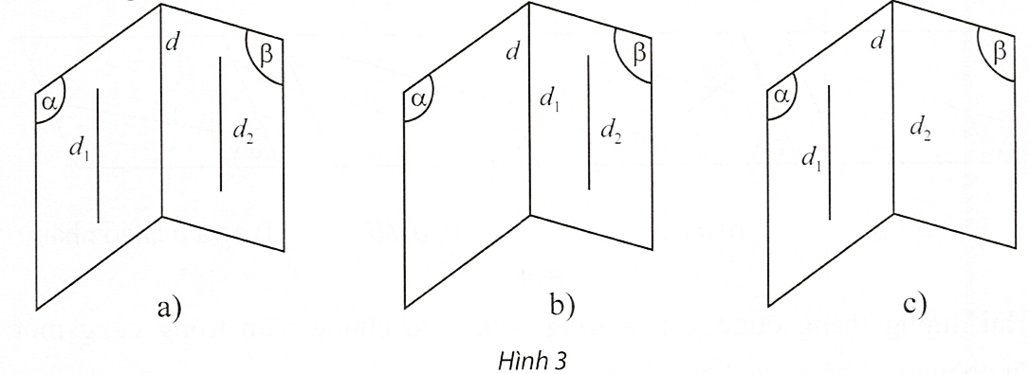

**Định lí 3**

Hai đường thẳng phân biệt cùng song song với một đường thẳng thứ ba thì song song với nhau.

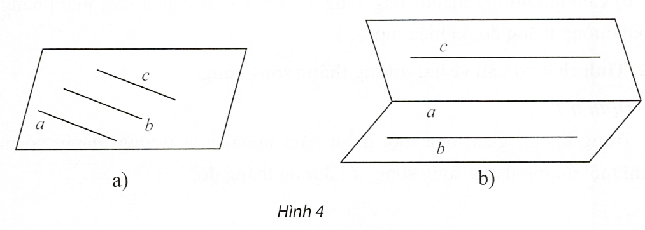

Chú ý: Khi hai đường thẳng phân biệt  cùng song song với đường thẳng  thì ta có thể kí hiệu là  và gọi là ba đường song song.

## **B.** BÀI TẬP MẪU

**Bài 1.** Cho hình chóp  có đáy  là hình bình hành. Gọi  lần lượt là trung điểm của các cạnh  và . Chứng minh rằng , từ đó suy ra .

**Giải**

Vì  lần lượt là trung điểm của  nên  là đường trung bình của tam giác .

Do đó, .

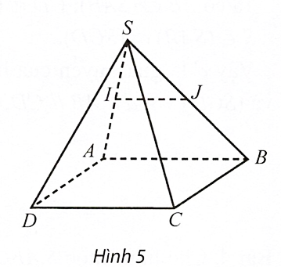

Mà  nên  (vì cùng song song với đường thẳng .

**Bài 2**. Cho hình chóp  có đáy  là một hình thang với đáy lớn . Gọi  lần lượt là trung điểm của các cạnh .

a) Chứng minh  song song với .

b) Gọi  là giao điểm của đường thẳng  và mặt phẳng  là giao điểm của  và . Chứng minh  song song với .

**Giải**

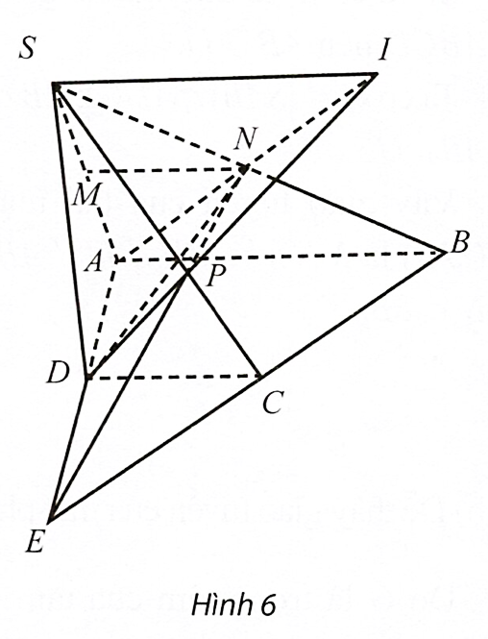

a) Ta có  là đường trung bình của tam giác  nên . Mà  là hình thang nên .

Suy ra . Vậy .

b) Trong mặt phẳng , gọi  là giao điểm của  và . Trong mặt phẳng , gọi  là giao điểm của  và .

Ta có:  và , suy ra ;

 và , suy ra . Vậy .

Do , suy ra .

Ta có:  và  và .

Suy ra . Do đó .

Ta có . Mà . Suy ra .

**Bài 3.** Cho hình chóp  có đáy  là hình bình hành. Tìm giao tuyến của hai mặt phẳng  và .

**Giải**

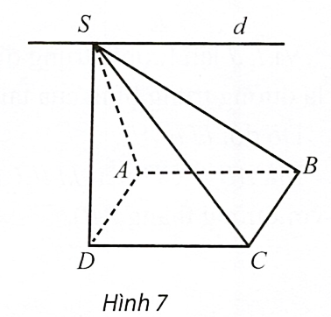

Ta có ; .

Vậy  là giao tuyến của hai mặt phẳng  và  với .

**Bài 4.** Cho hình chóp  có đáy  là hình thang, đáy lớn . Gọi  lần lượt là trung điểm của các cạnh  và  và  là trọng tâm của tam giác .

a) Tìm giao tuyến của hai mặt phẳng  và .

b) Tìm điều kiện của  và  để các giao tuyến của mặt phẳng  với các mặt của hình chóp tạo thành một hình bình hành.

**Giải**

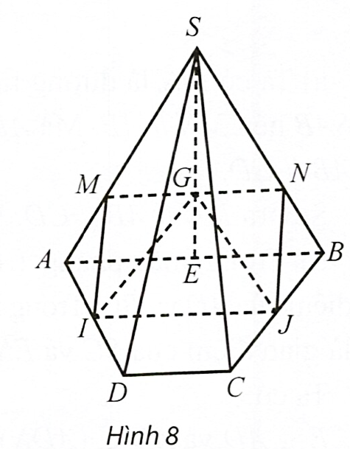

a) Ta có  là đường trung bình của hình thang  nên .

Ta có ; .

Vậy giao tuyến của hai mặt phẳng  và  là  với , sao cho , .

b) Dễ thấy giao tuyến của mặt phẳng  với các mặt của hình chóp là tứ giác .

Do  là trọng tâm của tam giác  và  nên  ( là trung điểm của  suy ra .

Ta lại có . Vì  nên  là hình thang, do đó  là hình bình hành khi .

Vậy giao tuyến của mặt phẳng  với các mặt của hình chóp tạo thành một hình bình hành khi .

## **C.** BÀI TẬP

**1.** Cho hình chóp  có đáy  là hình thang, đáy lớn . Gọi  và  lần lượt là trọng tâm của các tam giác  và . Mặt phẳng  cắt  lần lượt tại . Mặt phẳng  cắt  tại .

a) Chứng minh  song song với .

b) Gọi  là giao điểm của  và  là giao điểm của  và . Chứng minh  song song với  và .

**Lời giải**

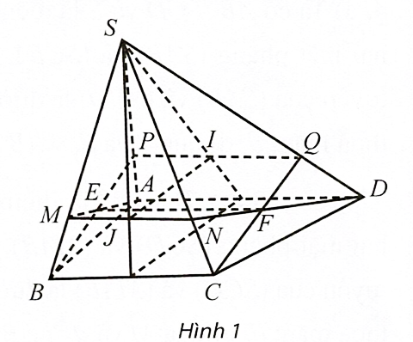

a) Ta có , .

Suy ra .

Chứng minh tương tự, ta có . Suy ra .

b) Ta có: .

Suy ra , suy ra .

**2.** Cho tứ diện . Gọi  lần lượt là các điểm thuộc các cạnh  sao cho  lần lượt là trung điểm của .

a) Chứng minh rằng .

b) Tứ giác  là hình gì. Tìm điều kiện để tứ giác  là hình bình hành.

**Lời giải**

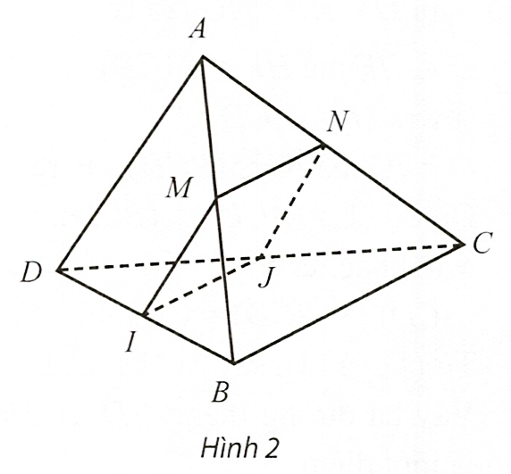

a) Ta có , suy ra .

b) Ta có  là đường trung bình của tam giác , suy ra . Suy ra , do đó  là hình thang.  là hình bình hành khi và chỉ khi , suy ra  là đường trung bình của tam giác . Vậy  là trung điểm .

**3.** Cho hình chóp  có đáy  là hình bình hành. Tìm giao tuyến của các mặt phẳng:

a)  và ;

b)  và , với  là một điểm bất kì thuộc cạnh .

**Lời giải**

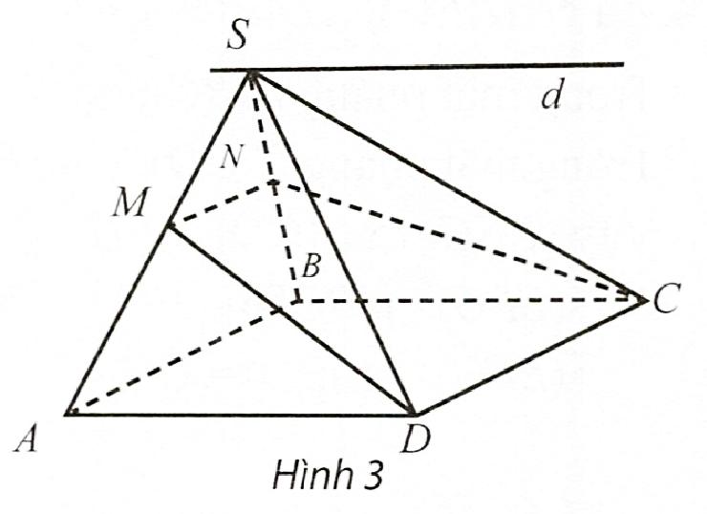

a) Ta có ,  và .

Suy ra  với , .

b) Ta có ,  và .

Suy ra  với .

Gọi .

Khi đó .

**4.** Cho hình chóp  có đáy  là hình thang, đáy lớn . Gọi  là điểm bất kì thuộc đoạn thẳng .

a) Tìm các giao tuyến: .

b) Chứng minh .

**Lời giải**

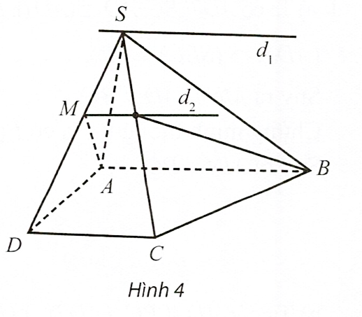

a) Ta có  và  là điểm chung của hai mặt phẳng  và , suy ra giao tuyến của  và  là đường thẳng  thoả mãn:  đi qua  và .

Ta có  và  là điểm chung của hai mặt phẳng  và , suy ra giao tuyến của  và  là đường thẳng  thoả mãn:  đi qua  và .

b) Ta có  vì chúng cùng song song với .